LINE FOR ANDROID
ver 6.9.4

User Manual
Module Series:
General Features 2

Dipersiapkan untuk:



(Version #1.0)
(17/12/2016)

Dipersiapkan oleh:

Desmon

Document Control

Document History
Version | Date | Author | Description
1.0 | 17 Desember 2016 | Desmon | Initial document.

Document Distribution
# of Copy | Description | Location
1 set
1 set | XYZ, project documentation. | XYZ project library.

Table of Contents

Table of Contents 3
1. DEFINISI 4
2. Mendownload stiker gratis 5
3. Menggunakan stiker di chat 6
4. Mencoba membuka line @ di aplikasi line 7
5. Mencoba mencari teman melalui People Nearby 8
6. Merubah tema Line 10
7. Merubah nama pengguna Line 13
8. Mematikan autoplay video di line 15
9. Merubah font size sesuai keinginan 17
10. USER MANUAL APPROVAL 21

DEFINISI
- Download & Install LINE
General Features
General Features adalah fitur-fitur umum yang terdapat di dalam aplikasi Line.

Dalam General Feature 2 ini, terdapat beberapa bagian yang akan dijelaskan :

Mendownload stiker gratis
- Menggunakan stiker di chat
- Mencoba membuka line @ di aplikasi line
- Mencoba mencari teman melalui People Nearby
- Merubah tema Line
- Merubah nama pengguna Line
- Mematikan autoplay video di line
- Merubah font size sesuai keinginan

Mendownload stiker gratis
Langkah | Kegiatan
1 | Pilih menu stiker shop  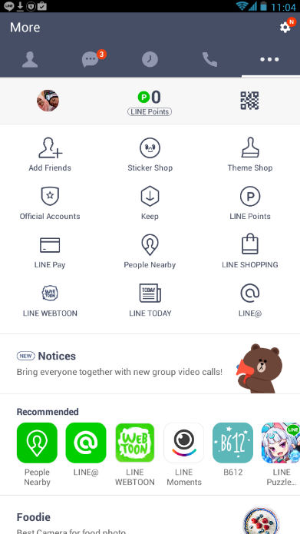
2 | Pilih kolom stiker free
3 | Download stiker yang bersifat free  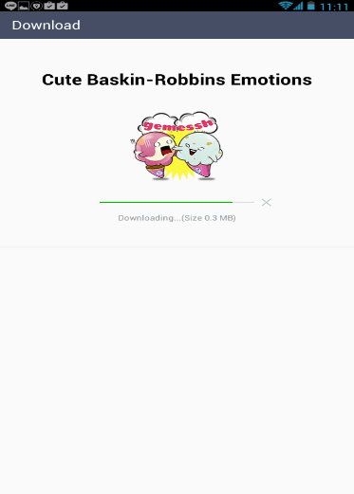
4 | Line stiker free telah berhasil di download

Menggunakan stiker di chat
Langkah | Kegiatan
1 | Klik salah satu chat  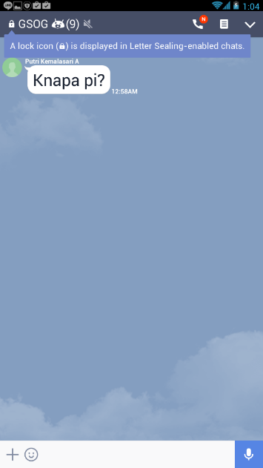
2 | Setelah itu klik icon emotion di pojok bawah kiri dan cari stiker yang baru saja di download  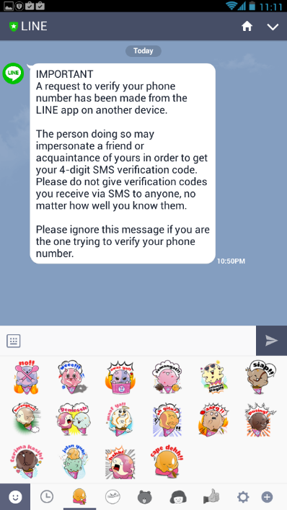

Mencoba membuka line @ di aplikasi line
Langkah | Kegiatan
1 | Plilih Line@  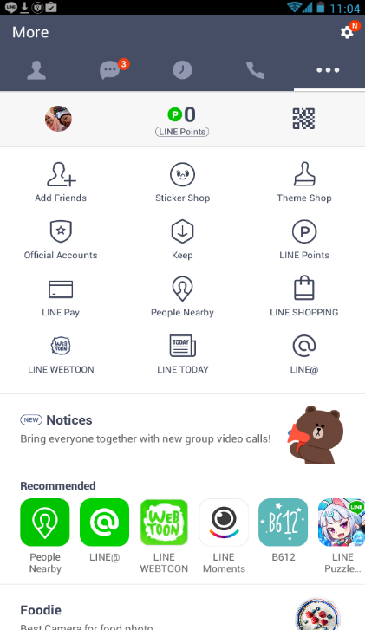
2 | Pilih Start With Line  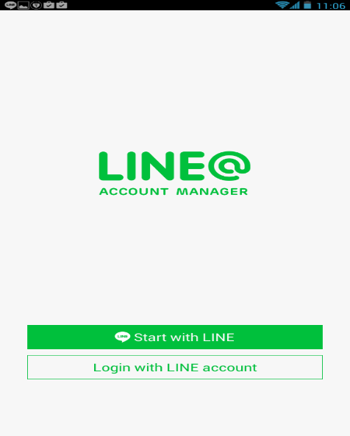
3 | Line@ telah terbuka dan dapat bisa digunakan

Mencoba mencari teman melalui People Nearby
Langkah | Kegiatan
1 | Klik menu People Nearby  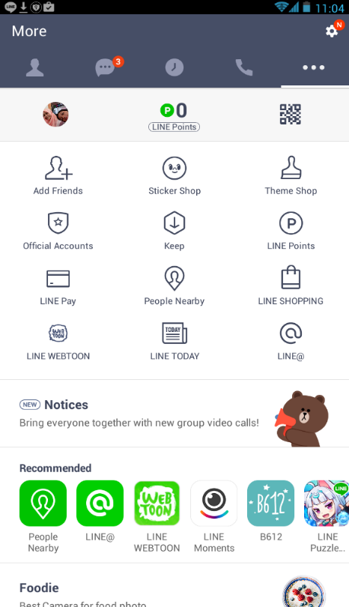
2 | Terdapat teman yang berada di sekitar lokasi kita, pilih teman yang akan di Add Friend  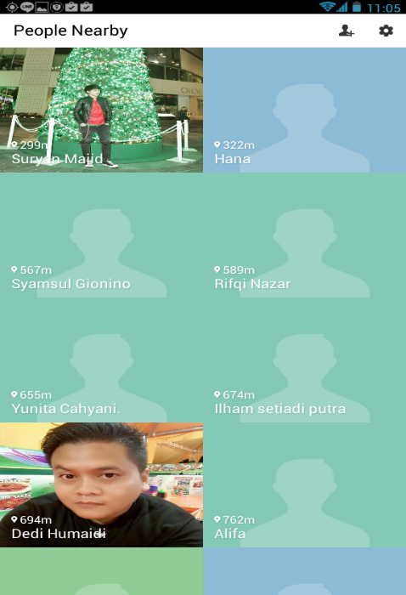
3 | Klik Send Friend Request  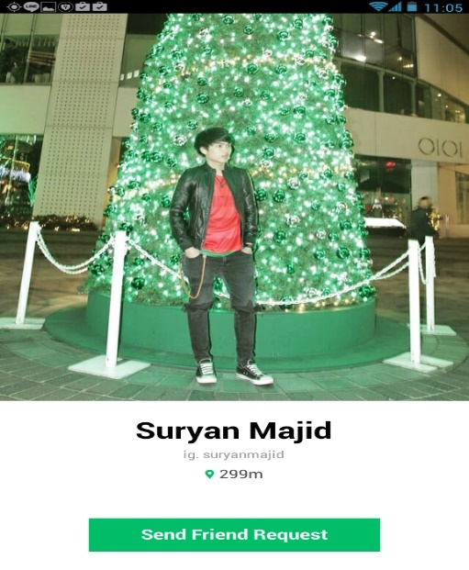

Merubah tema Line
Langkah | Kegiatan
1 | Buka icon setting  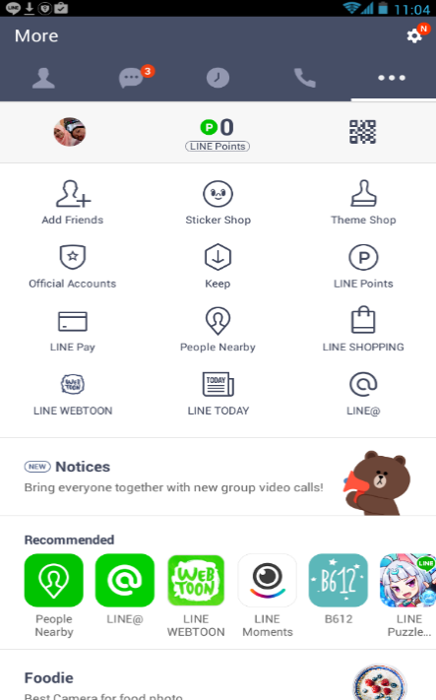
2 | Pilih menu themes  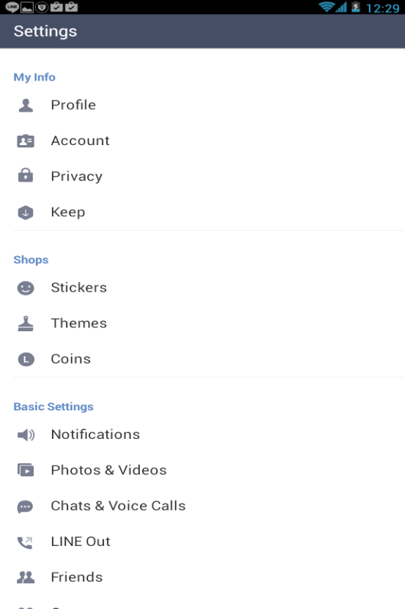
3 | Pilih My themes  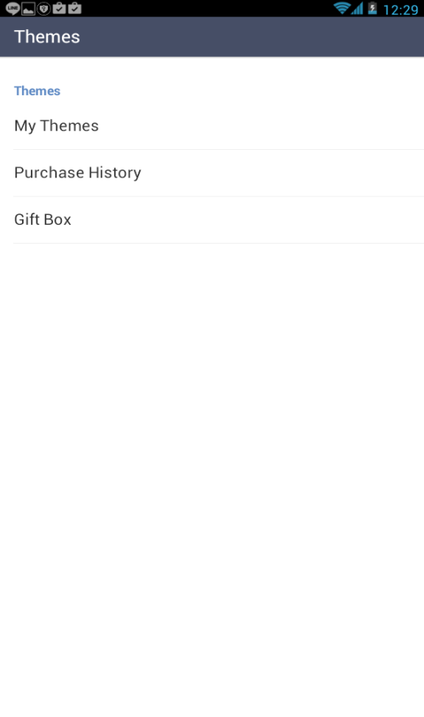
4 | Pilih salah satu tema lalu apply  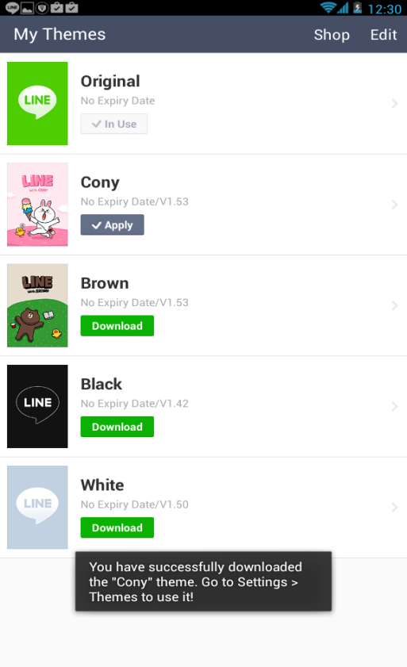
5 | Tema telah berhasil berubah  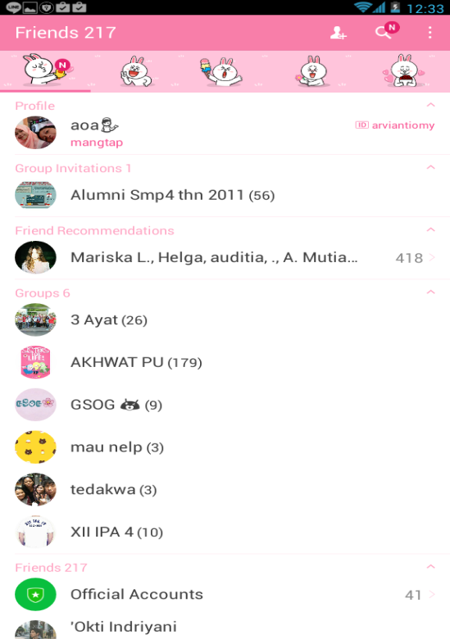

Merubah nama pengguna Line
Langkah | Kegiatan
1 | Klik icon Setting  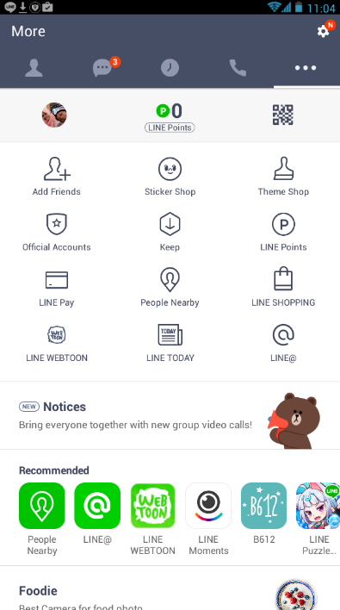
2 | . Setelah itu akan terbuka menu setting  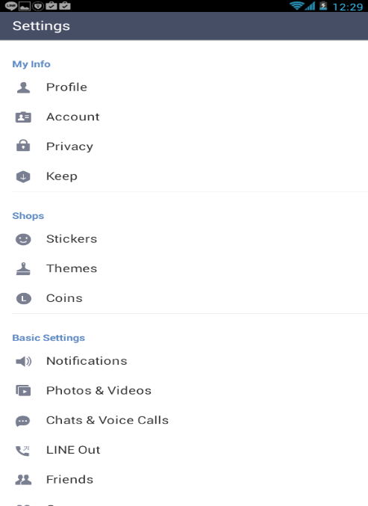
3 | Setelah terbuka pilih menu profil  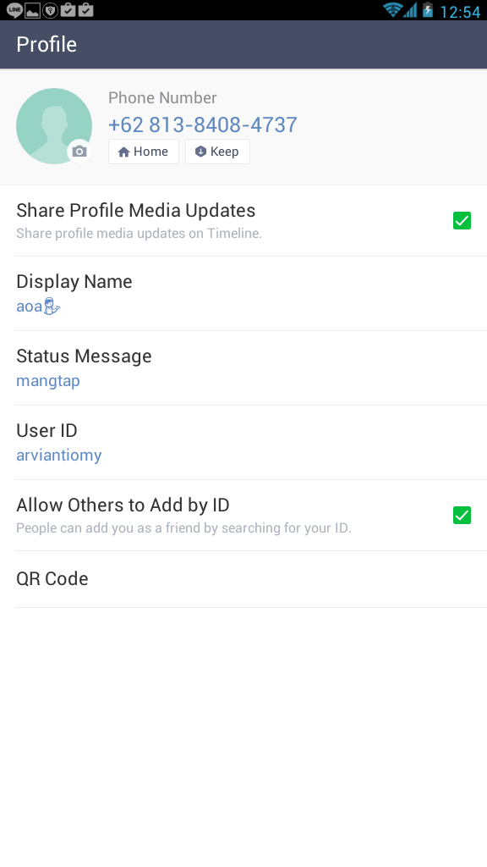
4 | Ganti nama sesuai keinginan anda lalu save  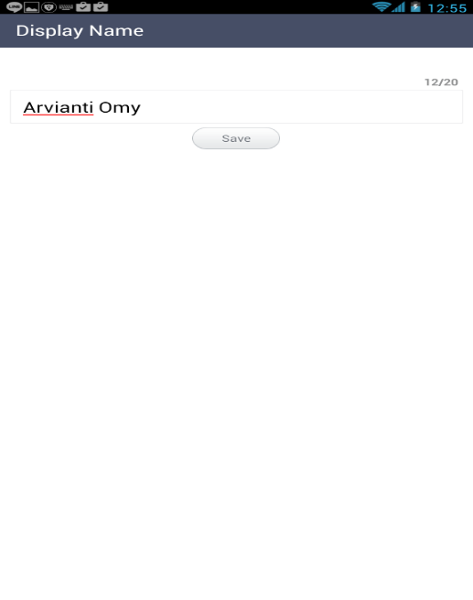

Mematikan autoplay video di line
Langkah | Kegiatan
1 | Klik icon setting  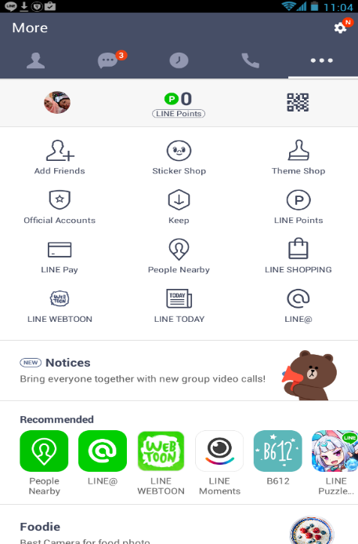
2 | Pilih photos & videos  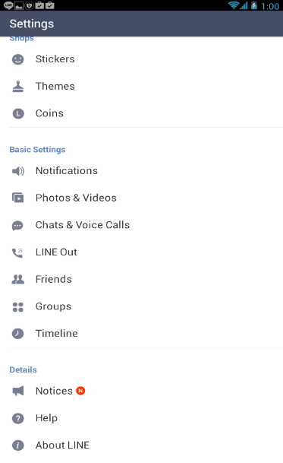
3 | Rubah auto play video menjadi off  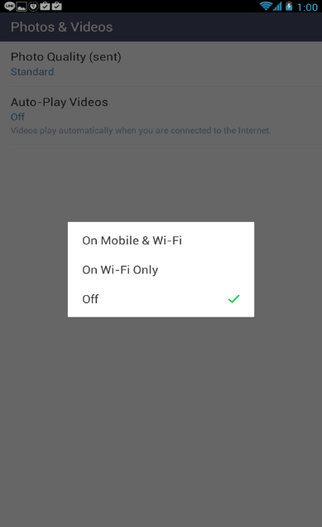

Merubah font size sesuai keinginan
Langkah | Kegiatan
1 | Klik icon setting  
2 | Pilih chats& video calls  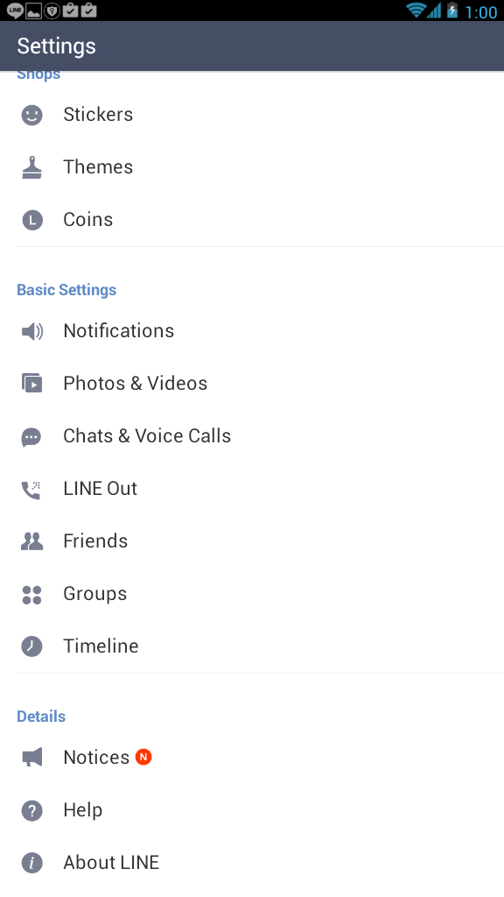
3 | Pilih font size  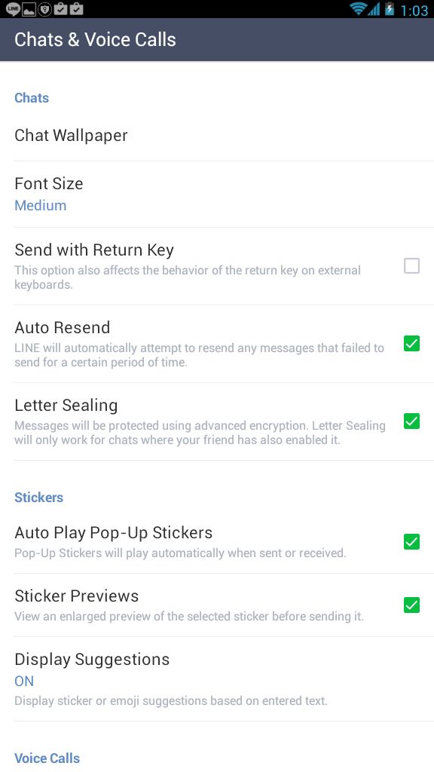
4 | Rubah font size menjadi sesuai keinginan  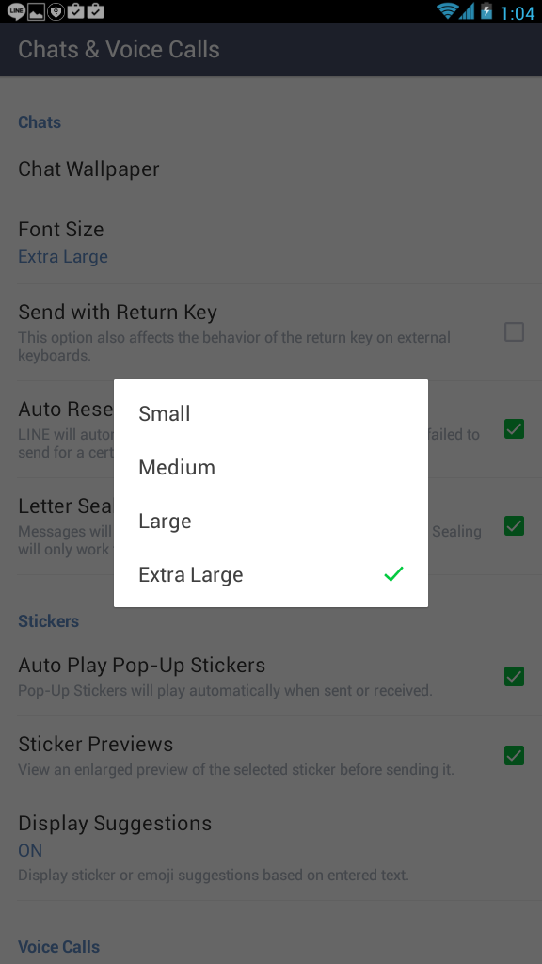
5 | Font size berhasil berubah  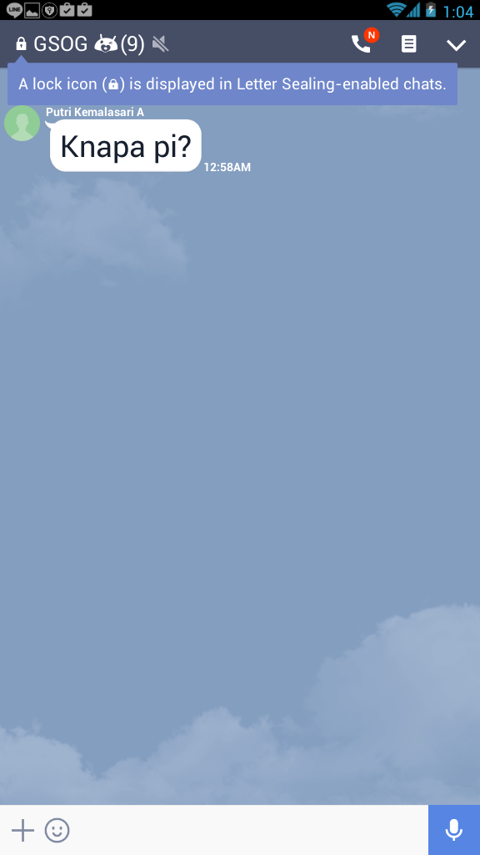

USER MANUAL APPROVAL

Dengan menandatangani dokumen ini menunjukkan bahwa User Acceptance Test (UAT) sudah dilakukan sesuai dengan skenario yang dibuat yang kemudian didokumentasikan dalam document user manual. Penandatangan dokumen ini juga mengindikasikan persetujuan terhadap kebutuhan dan solusi yang diujicobakan selama proses UAT dan berdampak terhadap kelanjutan tahapan proyek ini.

Tanda tangan untuk ISTI PU
Name | Project Role | Position | Date | Signed

